**制作数据集：**

**方法一：使用自制的用户界面：Let us create CFO!**

**步骤：**

1. 下载文件：“Let us create CFO!”
2. 配置环境，安装PyQt5(5.10) ; PyQt5-sip(4.19.8);
   1. pip install sip
   2. PyQt5(5.10)文件夹中已给出：

(PyQt5-5.10-5.10.0-cp35.cp36.cp37-none-win_amd64)

安装方式：pip install +PyQt5(5.10)所在的地址

1. 运行window.py 出现如下界面：

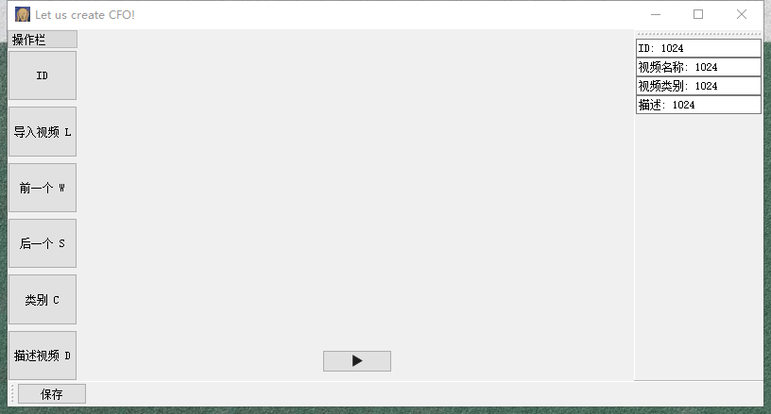

1. 导入视频

点击导入视频L按钮，选择视频所在文件，导入视频片段。可直接将视频片段放入Let_us_create_CFO\data文件夹下。

1. 输入ID

每个视频需要5句来自不同人的描述，组长为组员分配0-4的

ID编号。点击ID按钮，输入自己的编号（0/1/2/3/4）

1. 导入视频后，点击下方播放按钮，播放视频。前一个W与后一

个S按钮可以选择播放邻近的视频

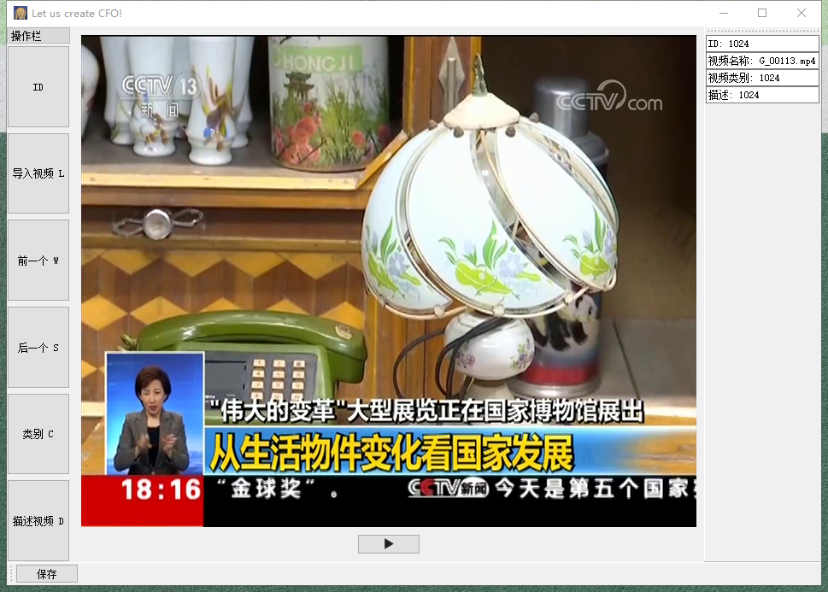

1. 点击类别C按钮，按照MSR-VTT-10K数据集中的类别对视频进

行分类。

1. 点击描述视频D按钮，对视频进行一句话的描述。
2. 当输入所有信息后，看左上角方块，确定信息填写无误，点击

保存按钮，出现保存成功标记。

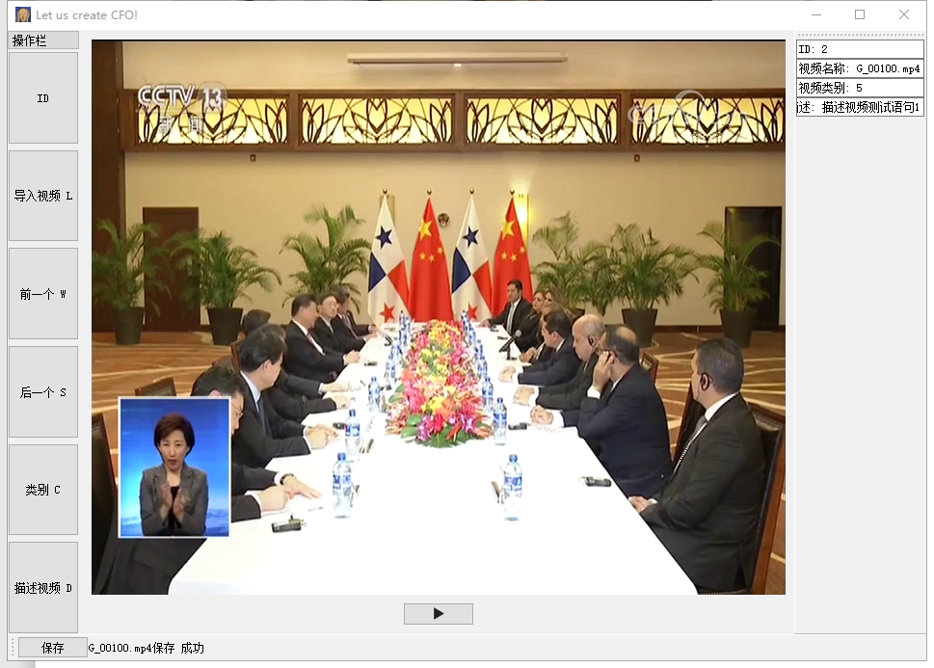

1. 依次描述所有视频，label文件夹中会生成所填信息的结果，如下图所示。组长将此csv文件合并整理后发至邮箱785756304@qq.com即可(注明小组编号与描述视频的编号范围)

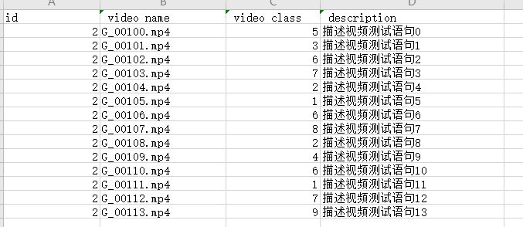

**方法二：直接编写CSV文件**

**此方法对于方法一中环境配置出现问题或者界面使用出现问题的同学适用**

**步骤：**

1. 打开已给的csv文件模板 template.csv

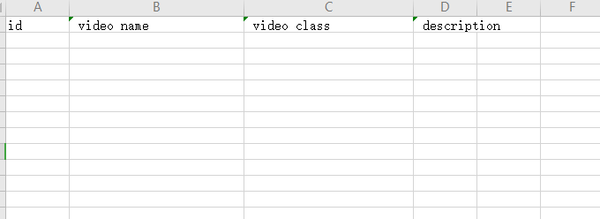

1. 直接在该csv文件中填写视频信息

其中，id为ID编号(0/1/2/3/4),

video name为视频名称：G_XXXXX.mp4

video class为视频类别（数字）

description为视频对应的一句话描述

1. 将所有信息填写完成后发给组长，组长整理好后发至邮箱785756304@qq.com。